COMO INGRESAR EL DETALLE DE BONOS WEB USANDO UNA PLANILLA DE MICROSOFT EXCEL GUARDADA COMO ARCHIVO CSV

Abra un archivo Excel e ingrese los datos que se especifican, en la columnas correspondientes

TODAS LAS COLUMNAS SON OBLIGATORIAS.

Para cada prestación agregue los siguientes datos en las columnas que se indican.

- Columna A: Número del Bono Abierto

- Columna B: Código de la prestación
  - Ingrese el código Fonasa de la prestación
  - Si se trata de insumos ingrese el código 7777777 (si es ambulatorio) ó 7677777 (si es hospitalizado)
  - Si se trata de medicamentos ingrese el código 8888888 (si es ambulatorio) ó 8788888 (si es hospitalizado)

- Columna C: Tipo de prestación
  - Para prestaciones ambulatorias, coloque “1”
  - Para prestaciones hospitalarias, coloque “2”

- Columna D: Fecha de atención
  - Coloque el día con 2 dígitos, mes con 2 dígitos y año con 4 dígitos, sin separadores

- Columna E: Cantidad de atenciones: indique el número de atenciones realizadas

- Columna F: Cobro
  - Para cobro solo pabellón, coloque “0”
  - Para cobro solo prestación, coloque “1”
  - Para cobro de pabellón y prestación, coloque “2”

- Columna G: Pensionado o sala común
  - Para indicar atención en sala común, coloque “0”
  - Para indicar atención en pensionado, coloque “1”
  - Si la atención no es día cama, coloque “0”
- Columna H: Profesional que realiza el cobro
  - Para indicar “Primer Cirujano”, coloque “1”
  - Para indicar “Segundo Cirujano”, coloque “2”
  - Para indicar “Tercer Cirujano”, coloque “3”
  - Para indicar “Arsenalera”, coloque “4”
  - Para indicar “Todos”, coloque “5”
  - Si la atención no fue hospitalización, coloque “0”
    - Columna I: Valor de la Prestación si esta corresponde a Medicamentos o Material desechable
- Si la prestación es Medicamento indique su valor sin comas ni decimales
- Si la prestación es Material Desechable indique su valor sin comas ni decimales
- Se debe indicar el valor total por los Medicamentos o Material desechable
- Si la prestación es distinta a Medicamento o Material Desechable indicar “0”

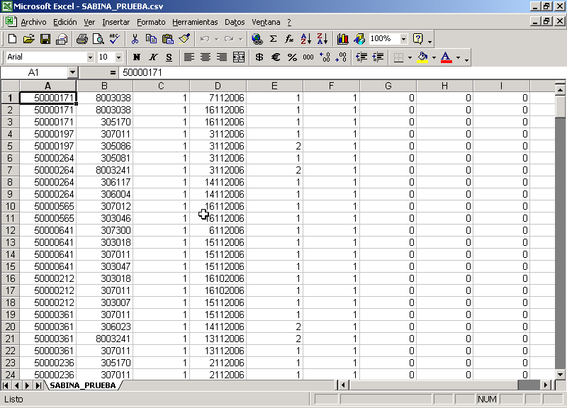

En el archivo de ejemplo, en la fila uno, se ha ingresado el Bono Folio 50000171, se ha agregado la prestación con código 8003038, ambulatoria, realizada el 7 de Noviembre de 2006, con una (1) atención, con cobro solo prestación, no es hospitalizado, con cobro de la prestación, y la prestación no es ni Medicamento ni Material desechable.

¡ Recuerde que debe ingresar todas las columnas indicadas anteriormente en este instructivo !

Cuando haya indicado todas las prestaciones que se agregarán al bono, se guarda el archivo como archivo en formato CSV, en Excel indicando Archivo > Guardar como : CSV (delimitado por comas)

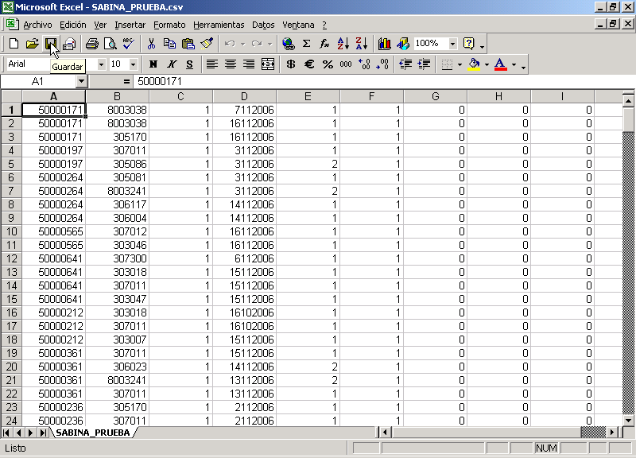

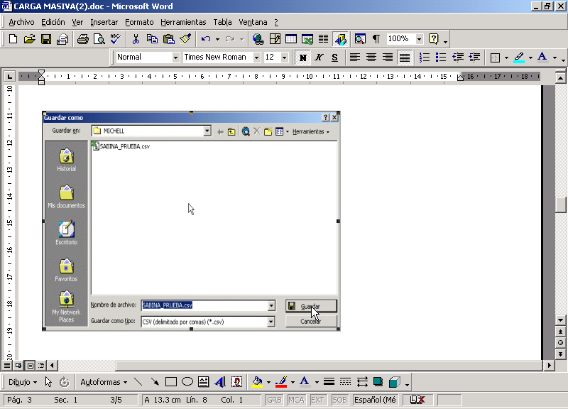

En el momento de guardar debe seleccionar la opción “SI” cuando se pregunta si desea conservar el formato y eliminar las características no compatibles.
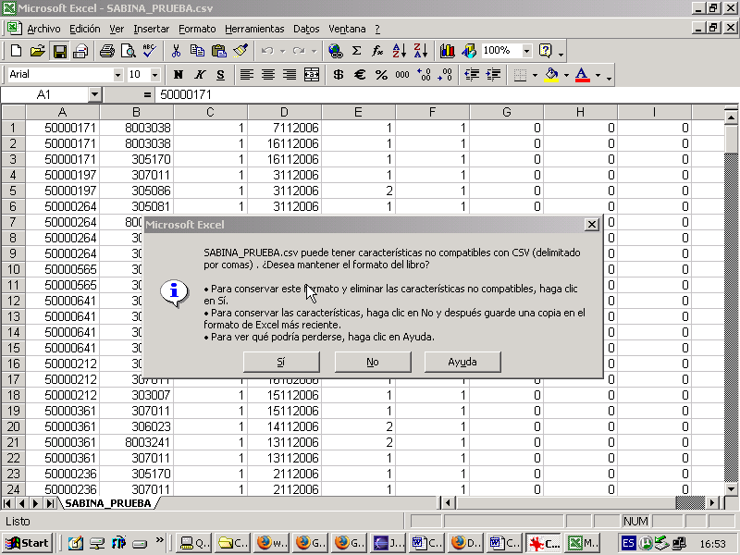

Ahora, el archivo puede ser leído por la aplicación BMWEB para agregar las prestaciones a un bono.

